Perhatikan gambar berikut untuk menjawab pertanyaan di bawah.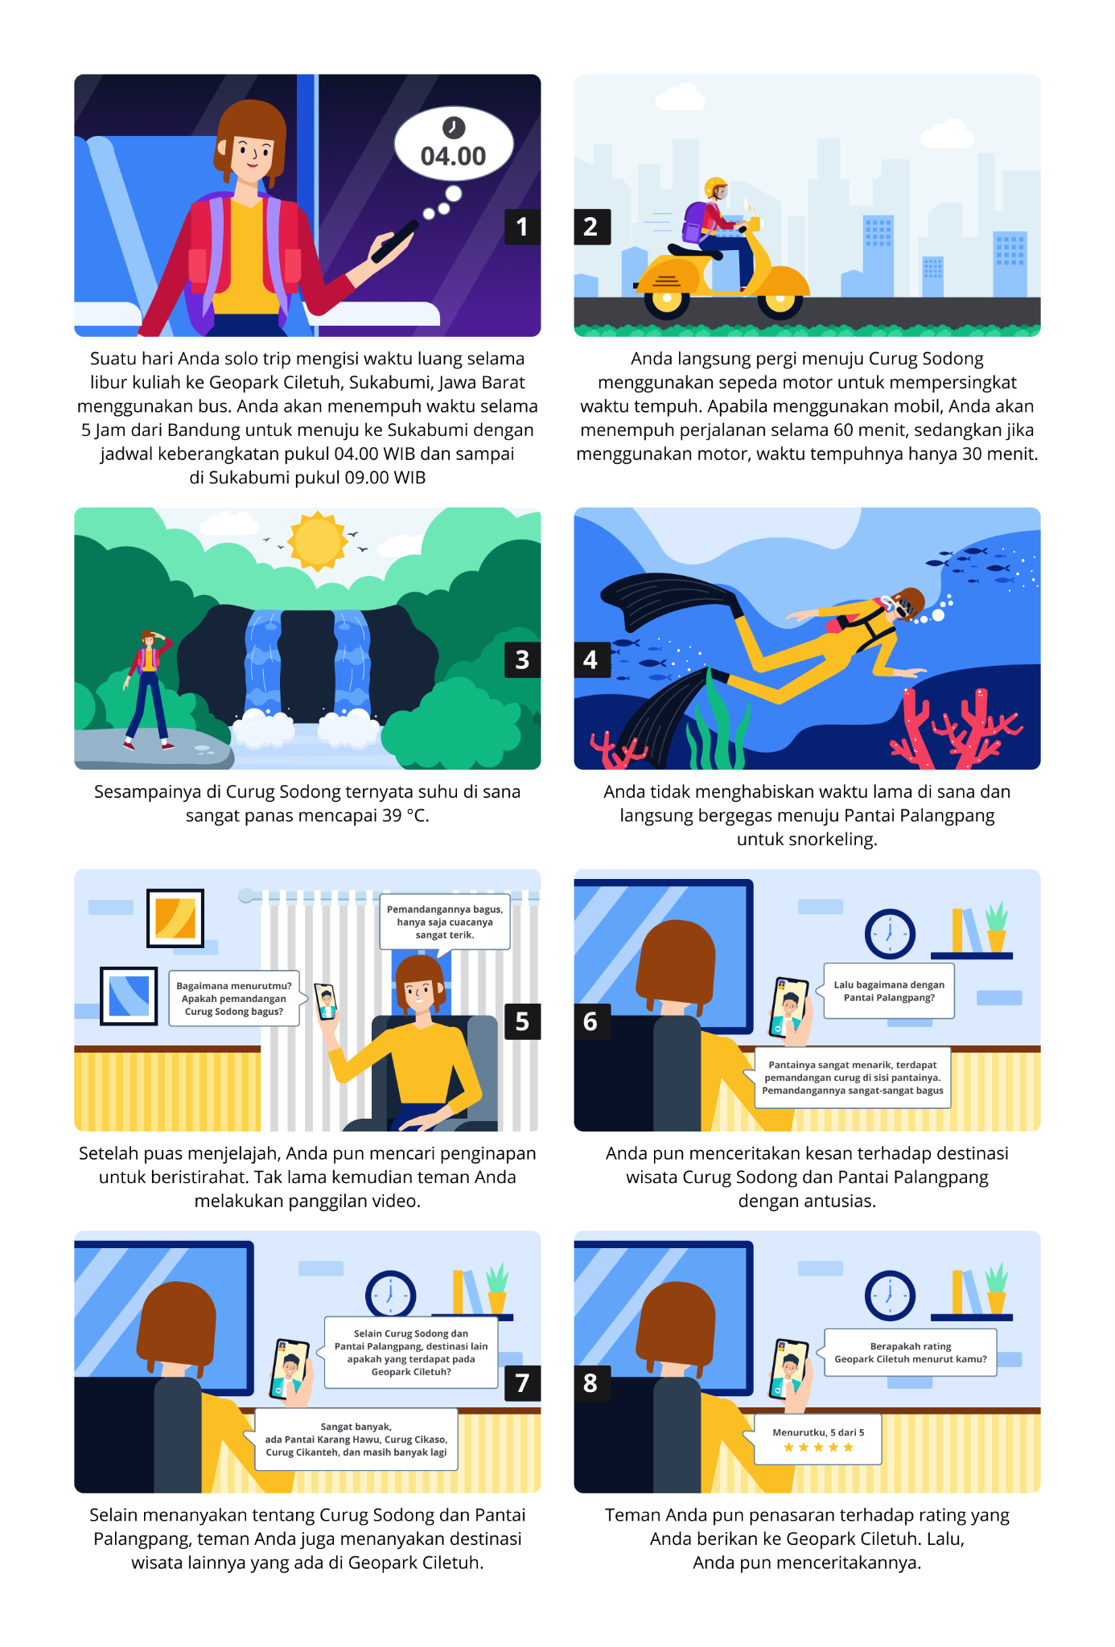

Simak instruksi pengerjaan soal di bawah ini.

1. Berdasarkan ilustrasi komik di atas, pilah jenis-jenis data yang ada di dalamnya ke dalam kolom data kuantitatif dan data kualitatif.   
   Misalnya, dalam tabel kolom Data Kuantitatif, Anda dapat mengisi “Menempuh perjalanan 30 menit menggunakan motor.”
2. Lalu, kategorikan data kuantitatif ke dalam data numerik (kontinu atau diskrit) serta data kualitatif ke dalam data kategorikal (nominal atau ordinal).
3. Lengkapi jawaban di setiap kolom sesuai adegan yang terdapat pada komik tersebut.

*Good Luck!*

|  |  |  |  |  |  |
| --- | --- | --- | --- | --- | --- |
| Data Kuantitatif | Data Kualitatif | Data Numerik | | Data Kategorikal | |
| Kontinu | Diskrit | Nominal | Ordinal |
| *Solo trip.* |  |  | *Solo trip* |  |  |
| Jadwal keberangkatan pukul 04.00 - 09.00 | “Pemandangannya bagus, hanya saja cuacanya sangat terik”. | Jadwal keberangkatan pukul 04.00 - 09.00 |  | “Pemandangannya bagus, hanya saja cuacanya sangat terik”. |  |
| Menempuh perjalanan 60 menit menggunakan mobil. | “Pantainya sangat menarik, terdapat pemandangan curug di tepi pantainya. Pemandangannya sangat-sangat bagus” . | Menempuh perjalanan 60 menit menggunakan mobil. |  | “Pantainya sangat menarik, terdapat pemandangan curug di tepi pantainya. Pemandangannya sangat-sangat bagus” . |  |
| Menempuh perjalanan 30 menit menggunakan motor. | Pantai Karang Hawu, Curug Cikaso, Curug Cikanteh. | Menempuh perjalanan 30 menit menggunakan motor. |  | Pantai Karang Hawu, Curug Cikaso, Curug Cikanteh. |  |
| Suhu Curug Sodong mencapai 39℃. | Rating: “Menurutku, 5 dari 5” | Suhu Curug Sodong mencapai 39℃. |  |  | Rating: “Menurutku, 5 dari 5” |